**Инструкция по выпуску ЭЦП (электронной цифровой подписи) в Федеральном казначействе**

1. Необходимо подготовить свои документы, данные из которых вы будете вносить: Паспорт, ИНН и СНИЛС. Так же вам надо будет взять «Справку с места работы» из Управление по работе с персоналом и кадровой политике
2. Устанавливаем КриптоПРО CSP (программа для использования ЭЦП):
3. Сначала устанавливаем Браузер. Переходим по ссылке Chromium Gost:

<https://github.com/deemru/Chromium-Gost>

1. Нажимаем на последнюю версию:

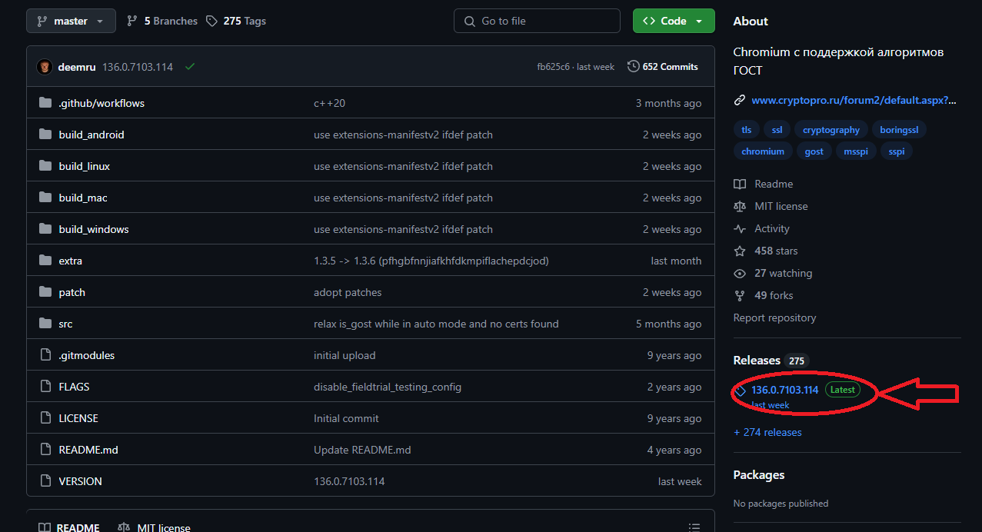

1. Скачиваем нужную версию программы:

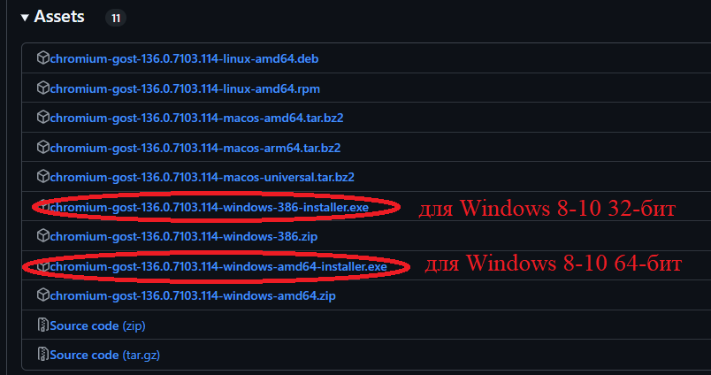

1. Для определения какая у вас разрядность системы (32/64 бит) переходим на инструкцию: [Инструкция на разрядность системы](https://support.microsoft.com/ru-ru/office/%D0%BE%D0%BF%D1%80%D0%B5%D0%B4%D0%B5%D0%BB%D0%B5%D0%BD%D0%B8%D0%B5-%D0%BD%D0%B0%D0%BB%D0%B8%D1%87%D0%B8%D1%8F-32-%D0%B8%D0%BB%D0%B8-64-%D1%80%D0%B0%D0%B7%D1%80%D1%8F%D0%B4%D0%BD%D0%BE%D0%B9-%D0%B2%D0%B5%D1%80%D1%81%D0%B8%D0%B8-%D0%BE%D0%BF%D0%B5%D1%80%D0%B0%D1%86%D0%B8%D0%BE%D0%BD%D0%BD%D0%BE%D0%B9-%D1%81%D0%B8%D1%81%D1%82%D0%B5%D0%BC%D1%8B-windows-%D0%BD%D0%B0-%D0%BA%D0%BE%D0%BC%D0%BF%D1%8C%D1%8E%D1%82%D0%B5%D1%80%D0%B5-aac162a1-0cb3-46f2-888f-2f22897396ce#:~:text=%D0%9D%D0%B0%D0%B6%D0%BC%D0%B8%D1%82%D0%B5%20%D0%BA%D0%BD%D0%BE%D0%BF%D0%BA%D1%83%20%D0%9F%D1%83%D1%81%D0%BA%2C%20%D0%B2%D0%B2%D0%B5%D0%B4%D0%B8%D1%82%D0%B5%20%D1%81%D0%B8%D1%81%D1%82%D0%B5%D0%BC%D0%B0,%D1%83%D0%BA%D0%B0%D0%B7%D0%B0%D0%BD%D0%BE%2064%2D%D1%80%D0%B0%D0%B7%D1%80%D1%8F%D0%B4%D0%BD%D0%B0%D1%8F%20%D0%BE%D0%BF%D0%B5%D1%80%D0%B0%D1%86%D0%B8%D0%BE%D0%BD%D0%BD%D0%B0%D1%8F%20%D1%81%D0%B8%D1%81%D1%82%D0%B5%D0%BC%D0%B0.)
2. Устанавливаем Chromium GOST просто нажав на установочный файл. Он автоматически установится.
3. Скачиваем программу КриптоПРО по ссылке: [Ссылка на КриптоПРО](https://disk.360.yandex.ru/d/DNwgSLiZc10q7A)
4. Устанавливаем программу, нажимая везде далее, кроме страницы где можно будет проставить галочки на установку Яндекс.Браузера – можете установить его или не устанавливать.
5. Устанавливаем ЭЦП
6. Устанавливаем Корневые и Промежуточные сертификаты согласно инструкции «Инструкция по установке корневых и промежуточных сертификатов.DOCX», которая находится по ссылке: [Ссылка на инструкцию](https://disk.360.yandex.ru/i/N9OUsWM_sMG0tw)
7. Переходим на страницу Удостоверяющего центра Федерального казначейства по ссылке - <https://fzs.roskazna.ru/>.
8. Нажимаем на «Подать документы»

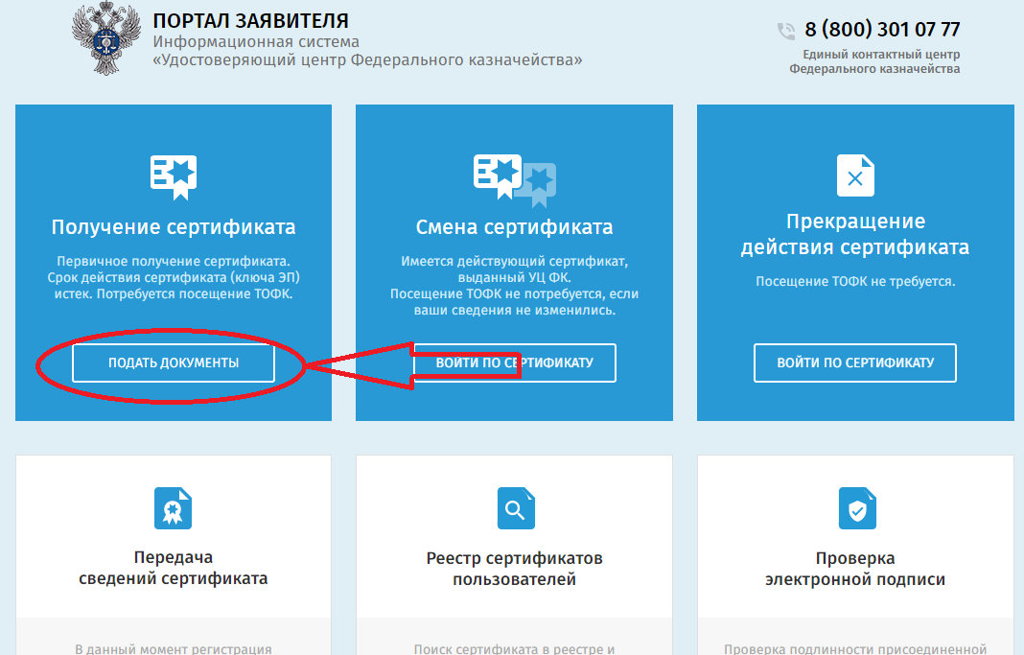

1. Нажимаем на «Продолжить заполнение вручную»:

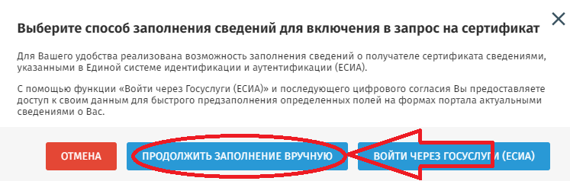

1. Выбираете «Ключевой носитель» и жмете «Далее»

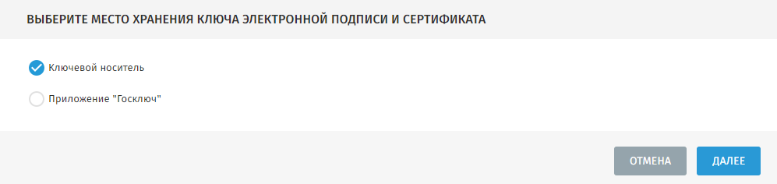

1. Выбираете субъект РФ – «Республика Саха (Якутия)», проставляете ОГРН – 1021401044587, вводите код с изображения и жмете «Далее».

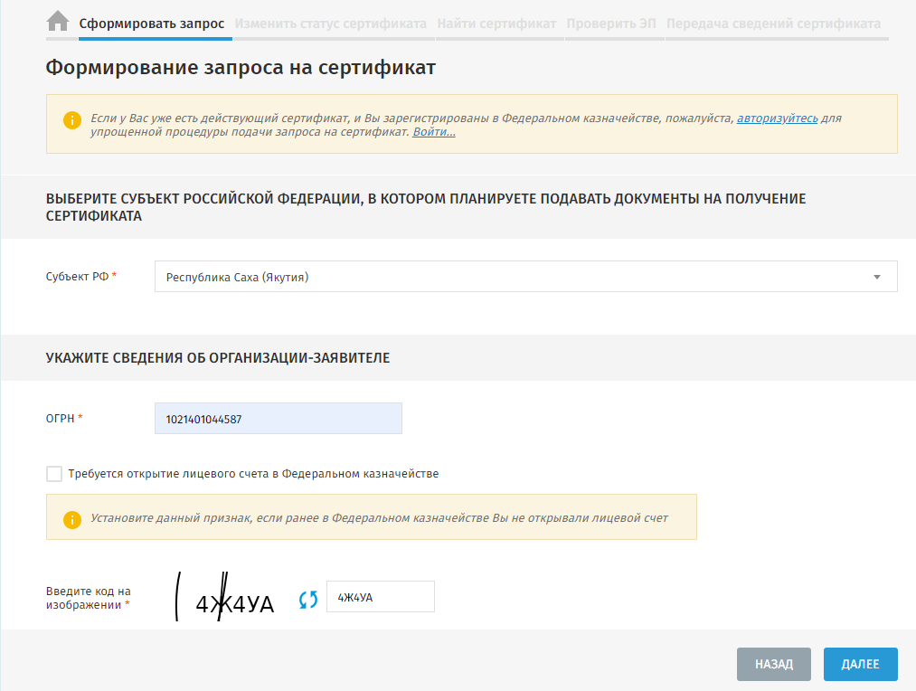

1. Ставите галочку на «ТОФК» и нажимаете на значок лупы

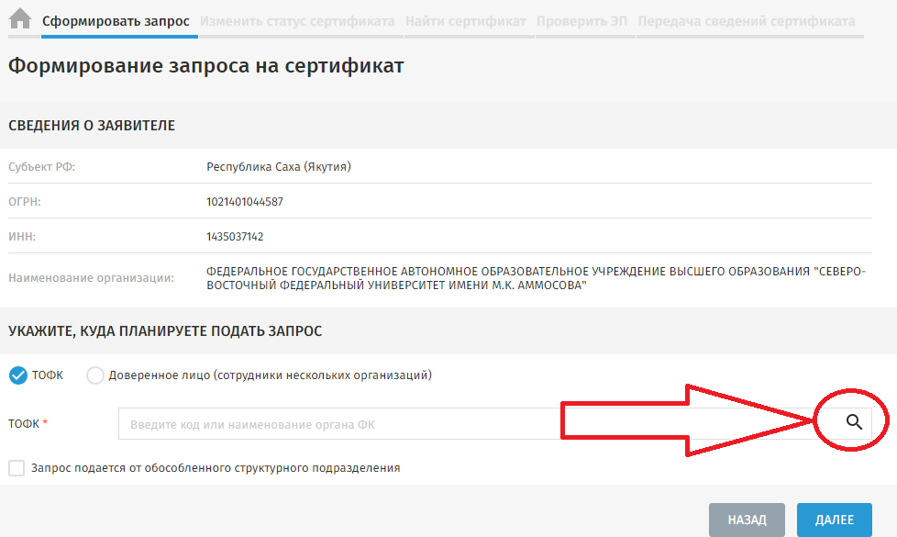

1. Выбираете самый первый ТОФК по списку с кодом 1600 и жмете внизу «Выбрать»:

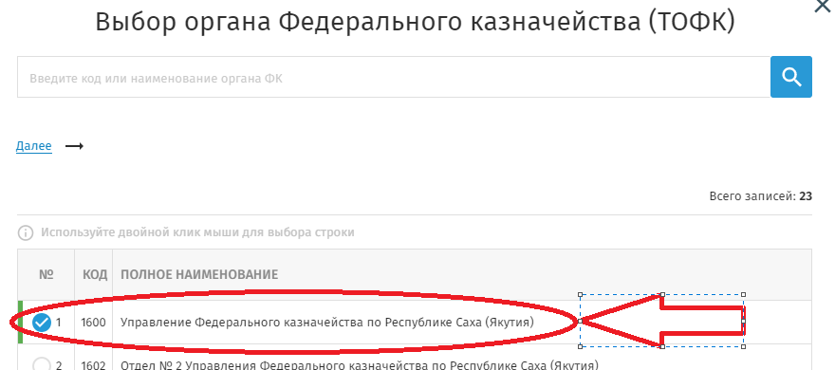

1. Жмете «Далее»:

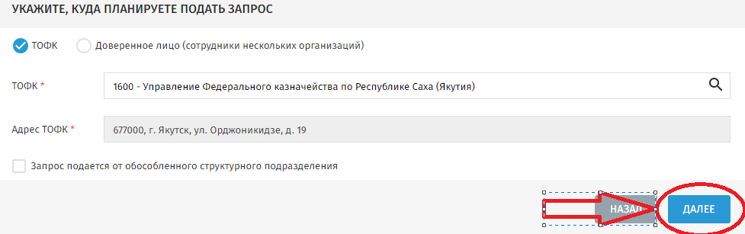

1. Ставите галочку на «Сертификат должностного лица»:

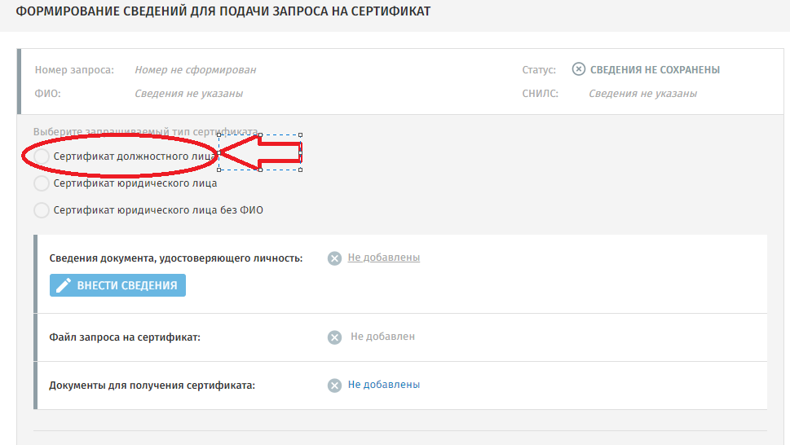

1. Нажимаете на кнопку «Внести сведения» под строкой «Сведения документа, удостоверяющего личность»:

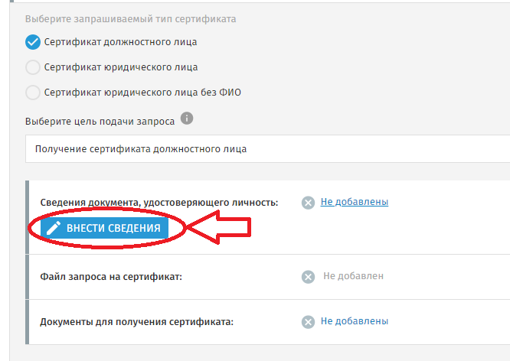

1. Заполняете свои данные и нажимаете «Сохранить»:

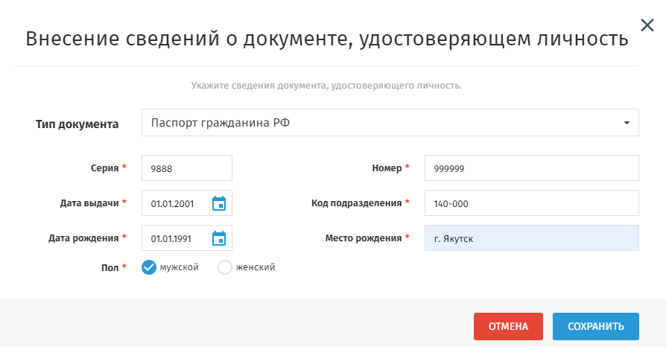

1. Нажимаете на кнопку «Внести сведения» под строкой «Файл запроса на сертификат»:

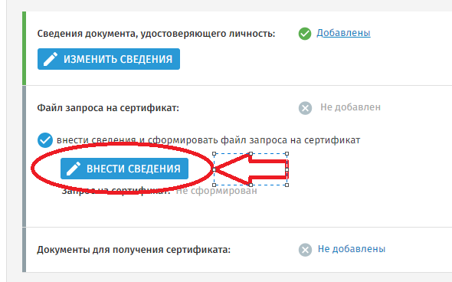

1. Здесь ничего не трогаем, оставляем как есть:

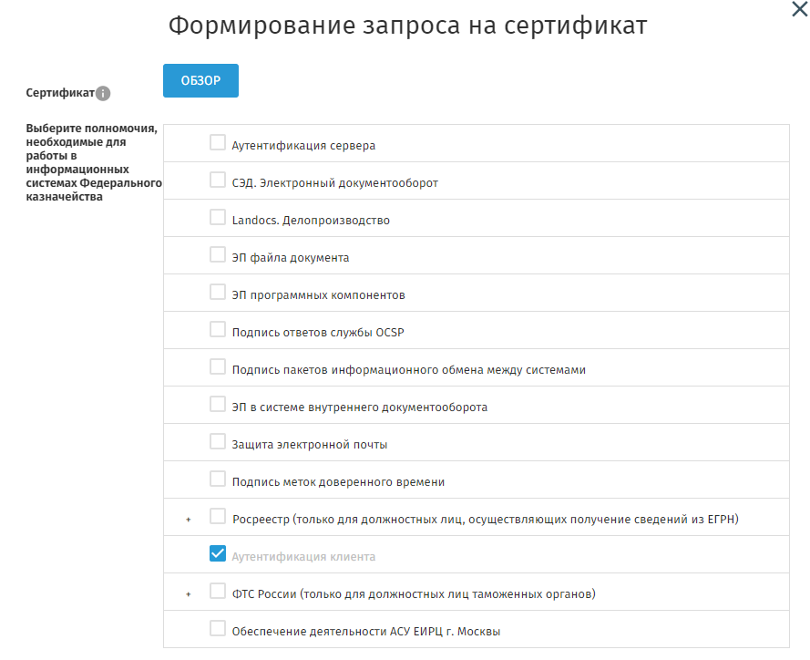

1. Заполняете свои данные (ставьте свою личную почту) и ставите настройки и галочки как на изображении:

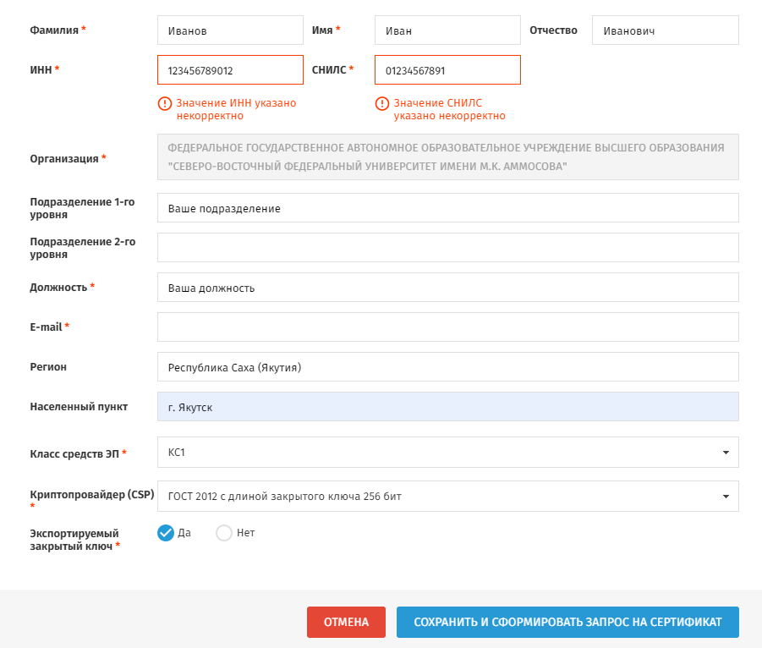

1. Нажимаем на кнопку «Сформировать»:

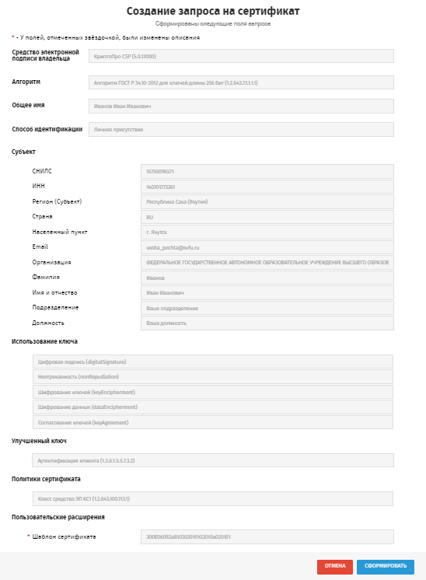

1. Если у вас есть токен (специальная флешка для ЭЦП) то тут выбираете в списке его, если нету то выбираете «Реестр»:

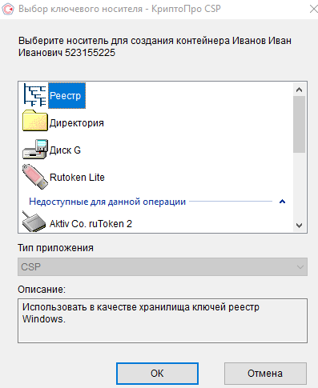

1. Двигайте курсором мышки в хаотичном порядке до заполнения зеленой шкалы, когда выйдет данное окно:

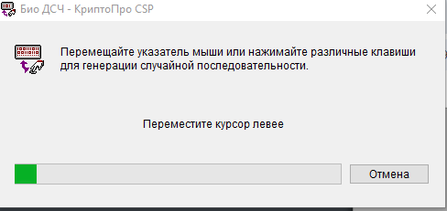

1. Проставляете данные со своей «Справки с места работы» и нажав на кнопку «Обзор» загружаете его скан. В начале галочку не ставьте:

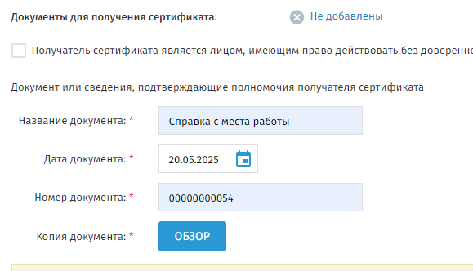

1. Нажимаете на «Сформировать заявление»:

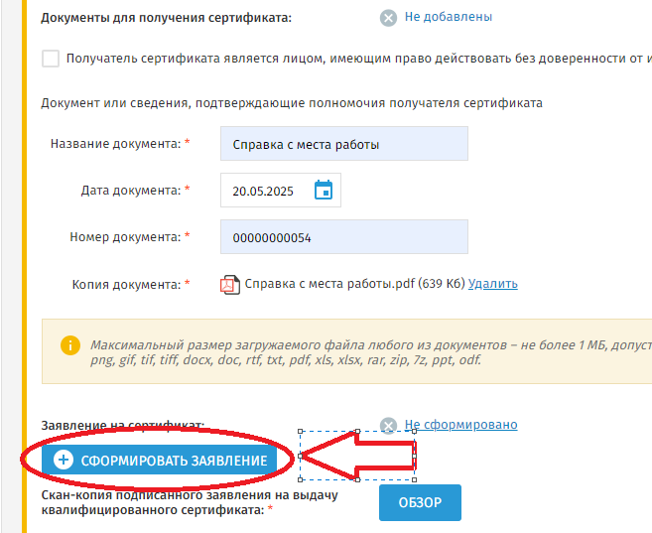

1. Нажимаете на кнопку «Сохранить и сформировать печатную форму»:

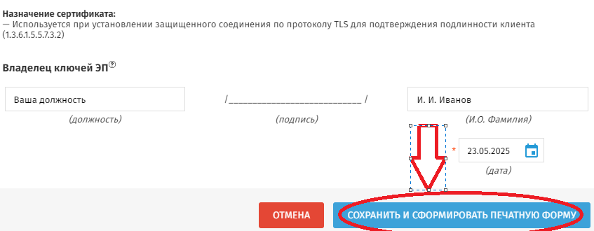

1. Нажимаете на кнопку «Печать» и:

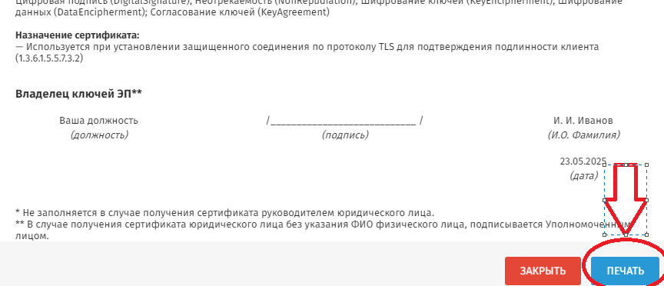

1. Сохраняете Заявление на своем компьютере:

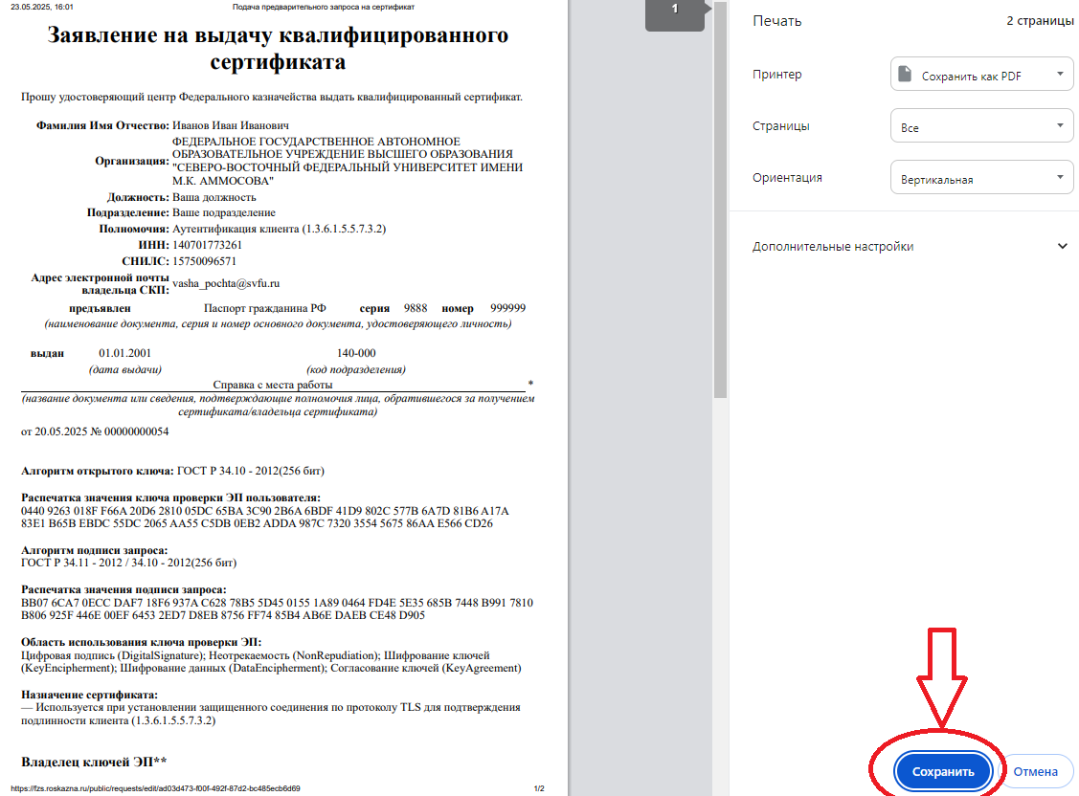

1. Далее нажимаете на кнопку «Закрыть».
2. Распечатываете данное заявление, подписываете своей подписью синей ручкой и сканируете его.
3. Загружаете подписанный вами скан заявления нажав на кнопку «Обзор»:

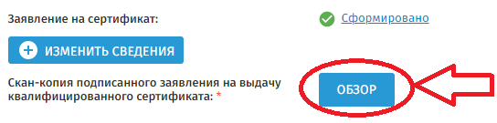

1. Вводите свой личный номер сотового телефона, туда могут приходить СМС о результатах проверки вашего заявления.

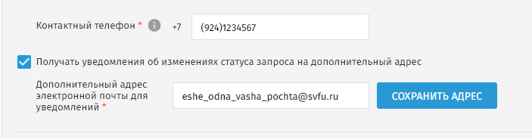

1. Далее можете проставить галочку на «Получать уведомления об изменениях статуса запроса на дополнительный адрес» и прописать дополнительный адрес почты. Туда будут дополнительно приходить результаты проверки.
2. После того, как вы заполнили все и загрузили все необходимые документы, нужно нажать на кнопку «Подать запрос», который в самом низу:

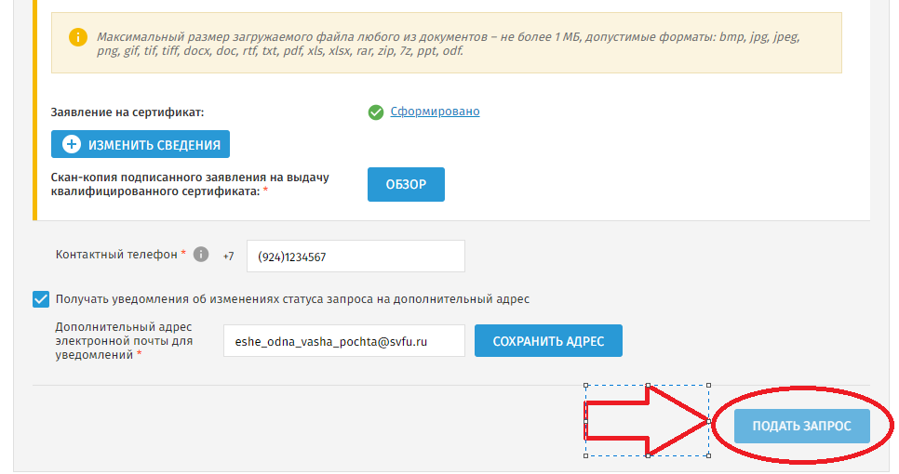

1. В случае успешной проверки вам придет письмо на указанные почты. Вам нужно будет сходить в УФК по указанному в письме адресу. С собой нужно взять: 1) Паспорт, 2) Подписанное вами заявление на выпуск ЭЦП, 3) Справка с места работы.

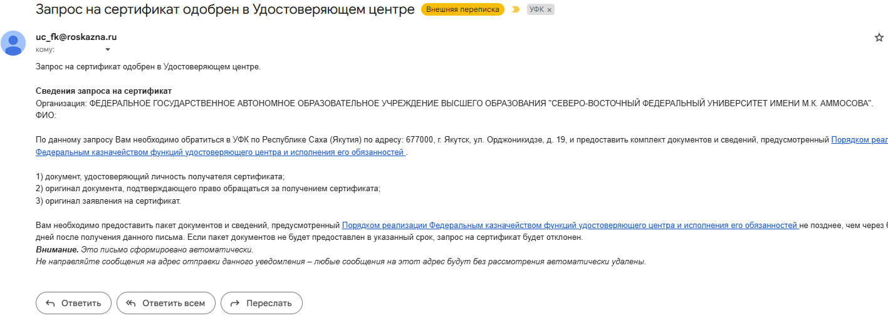

1. Через какое-то время (обычно 1-2 дня) придет письмо со ссылкой на сертификат. Переходите по ссылке в письме:

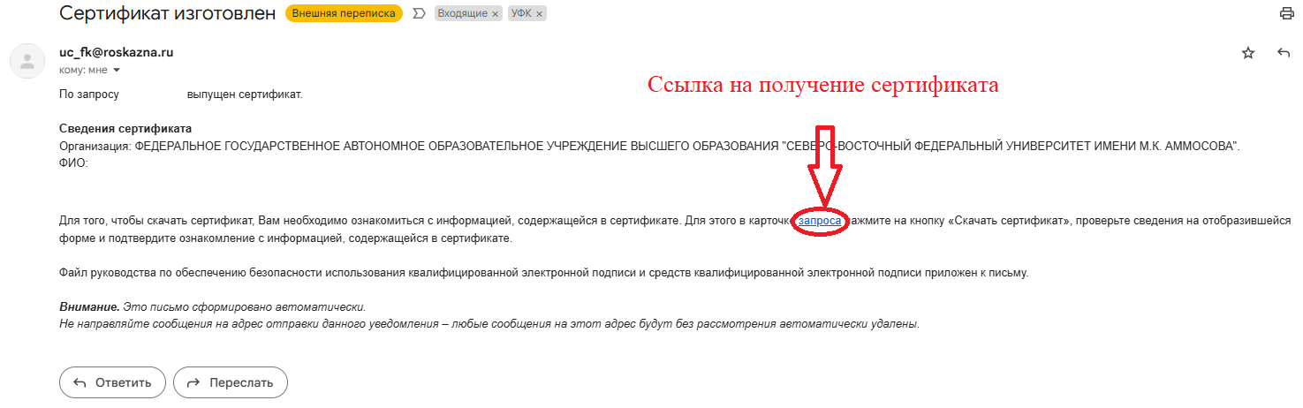

1. Нажимаете на кнопку «Скачать сертификат» и загружаете на свой ПК.
2. Далее нужно установить этот скачанный сертификат.
3. Открываете программу КриптоПРО CSP:

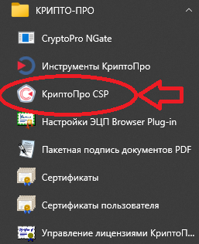

1. Переходите на вкладку «Сервис» и нажимаете на «Установить личный сертификат»:

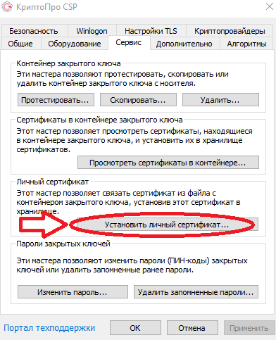

1. Нажимаете на «Обзор», выбираете скачанный ранее Сертификат и жмете далее:

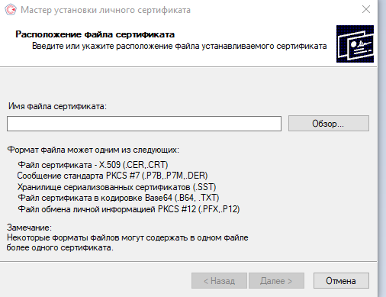

1. Нажимаете на «Далее»:

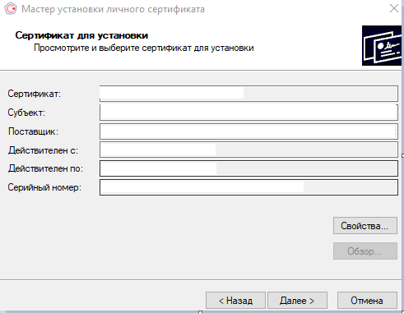

1. Нажимаете на галочку «Найти контейнер автоматически», если вы ранее ставили галочку на токен (специальную флешку для ЭЦП), то нужно предварительно вставить ее в ваш ПК. Нажимаете на «Далее»:

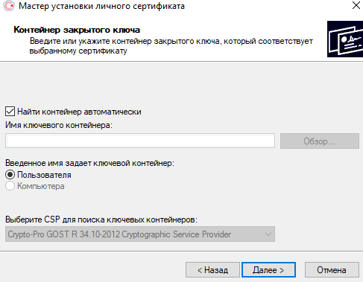

1. Нажимаете на «Далее»:

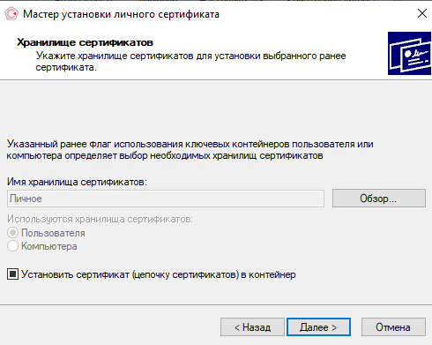

1. Нажимаете на «Готово»:

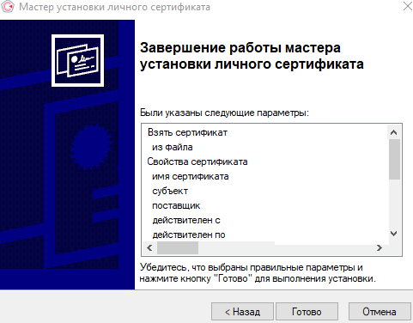

1. Нажимаете на «Ок». Все, вы установили ваш ЭЦП.

